PÁLAVA
2023

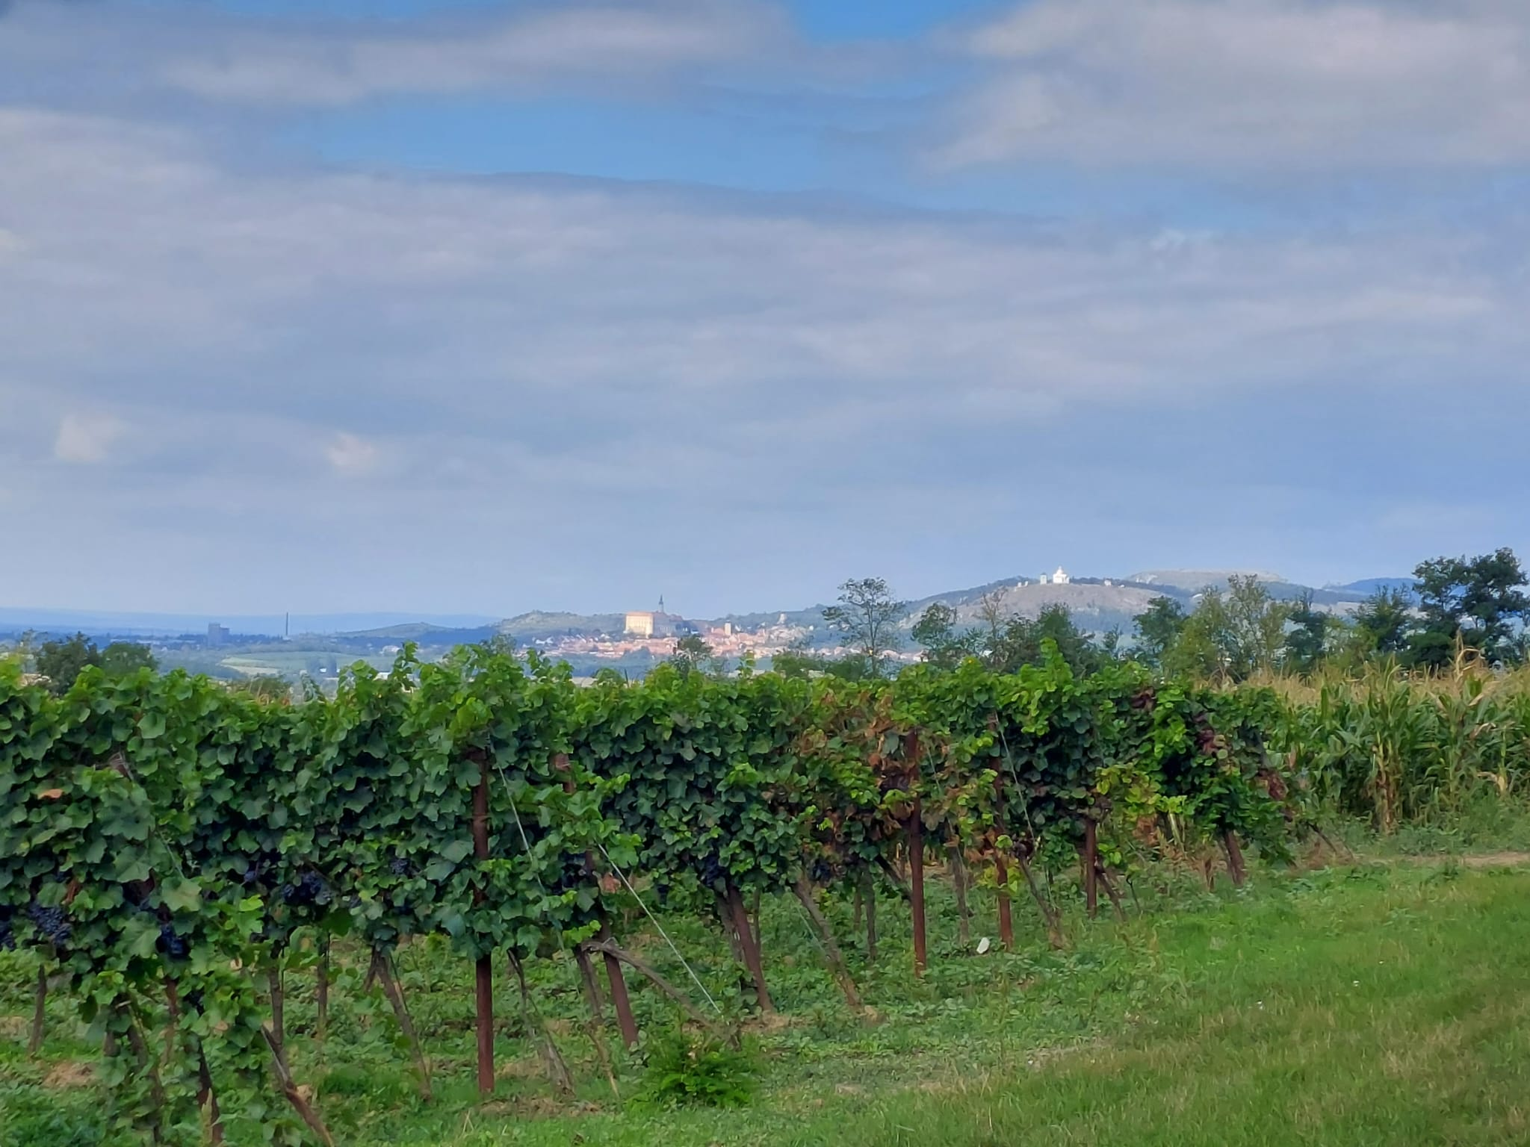
V téměř stejném termínu jako před dvěma lety jsme se opět vydali na Jižní Moravu, tedy na Pálavu.
Dozrávající víno a doba burčáku – to je ten nejkrásnější čas pro návštěvu tohoto kraje !
Pátek, v den příjezdu do místa našeho pobytu (jako minule penzion „U dvou přátel“ v Milovicích), jsme se hlavně starali, abychom následujících pár večerů neseděli nad prázdnou sklenicí. Nabídka vín v okolí byla bohatá, takže každý si přišel na své.
Od naší poslední návštěvy penzionu jsme zaznamenali změny, které ubytovací zařízení neustále posouvají tak, aby hosté byli naprosto spokojeni – což jsme určitě byli !
Protože počasí je ideální, vyrážíme ještě v pátek navečer na krátké projížďky v několika skupinách, tak jak postupně přijíždíme. Závěr je vždy zakončen ochutnávkou burčáku, ať již to je v Pavlově, Dolních Věstonicích či Bulharech.
Na sobotu je naplánovaná „tradiční“ etapa do Valtic, přes hranici do Rakouska k vesničce Falkenstein, nad kterou se tyčí mohutná zřícenina stejnojmenného hradu. Ve vesničce se nachází i nádherná ulička se sklepy – jsme přece ve vinařské oblasti. Jen nás překvapuje, že ani po dvou letech nejsou ulice ani chodníky opravené. Toto nám k Rakousku jaksi nepasuje.
Ale již jsme asi v dvoukilometrovém prudkém stoupání, kdy v jednom místě computer ukazuje i zlověstnou třináctku !
Ale celkem v pohodě zvládáme a frčíme rovinami až do města Laa an der Thaya (tedy Laa nad Dyjí). Přejíždíme hranici, v městečku Hevlín se občerstvíme a po nádherné cyklostezce míříme k Dolním Dunajovicím. Dále pak přes Věstonice domů. Krásná etapa !
V neděli ráno mokro po nočním dešti (vzduch se ale krásně pročistil), vyrážíme proto později. Přes most u Dolních Věstonic jedeme do Popic a odtud strmě na hřeben, odkud máme nádrže Nové Mlýny a Pálavu jako na dlani. Sjedeme do Hustopečí a krásnou silnicí mezi vinicemi vystoupáme do Horních Bojanovic a Boleradic. Pak svižně do Kobylí, Bořetic (občerstvení), Velkých Pavlovic a hodně rychle (!) po rovinách do Velkých Bílovic (silnice jako stvořená pro Oldu, který stále nastupoval).
Při návratu za Rakvicemi ještě odbočíme do Zaječí a navštívíme vinařství Vajbar, kde nalévají opravdu lahodný burčák.
V pondělí vyrážíme směr Lednice a od Janova hradu cyklostezkou lužními lesy do Břeclavi a dále k zámečku Pohansko, kde začíná obora Soutok.
Větší část skupiny pokračuje dále na hranice a Rakouskem se vrací zpět cyklostezkami mezi vinicemi s „Weltliner Grüner“.
Eva se Zuzkou (a jejich doprovod) se vrátily zpět přes Břeclav do Lednice. Doprovod (Jirka, Jarda, Jindra, Karel) si cestu z Lednice prodloužil a výlet zakončil svěžím burčákem v Zaječí.
V úterý opět nádherně, přes Věstonice míříme do Dolních Dunajovic, dále po nádherně opravených silnicích přes Brod nad Dyjí, Drnholec, Pasohlávky, cyklostezkou po břehu řeky Jihlavy do Ivaně, Vranovic, Uherčic, přes Starovice do Hustopečí. Odtud to již není daleko do Zaječí a tam zasloužené občerstvení.
Večer zhodnocení akce (při vínu) a ráno odjezd.
Akce velice povedená, podpořená nádherným počasím !
Poděkování Vláďovi Nýdrlovi, že celou akci zorganizoval !!
Je jen škoda, že oproti původnímu velkému zájmu nás nakonec bylo „pouze“ patnáct.
Eva se Zuzkou se těšily, že vytvoří silnější dámskou skupinu, proto byly trochu zaskočené ! Nakonec si to i holky užily „po svém“, na kole si udělaly krásné výlety a byly spokojeny.
Tak snad příště !

